信 息 科 学 与 技 术 学 院



**软件能力训练I**

课程设计开题报告

作品名称：　　　　　　　　网络热梗词典

队 名： ∑高冷man

队　　员：　　 卫东廷 史晨睿 苏诗杰 赵子涵

2022年 10月10日

1. 本课题概述

**1.1 项目名称：**网络热梗词典

**1.2 目标用户：**想要了解热梗的网络用户

**1.3 项目概述：**

当今网络世界缤彩纷呈，网络热梗层出不穷。我们在网络上冲浪时，常常会因为看不懂一些新词而苦恼，而当使用百度搜索这个新词时，往往得不到想要的答案，因为部分热梗的流行程度只局限于某个特定的小团体或小圈子，这使得百度无法检索出意思最相近的答案。而“网络热梗词典”的出现就是为了解决这个问题。网络热梗词典是基于html，css和JavaSprit搭建的网页型应用，它可以实现对网络热梗的检索和解释，在每个热梗的介绍界面可以进行留言。此外网站还有发帖和回帖功能。只要点开网络热梗词典，你就能完全了解到一个新梗。

1. 本课题设计任务与要求

**2.1 项目任务**

本项目旨在完成网络热梗词典网页系统的搭建。项目想要实现的主要功能有注册登录、热梗界面查看、热梗搜索、热梗分类、热梗界面留言、网站发帖和回帖等功能。

**2.2 项目要求**

本项目的完成有以下四点要求：

（1）网站设计框架完善，功能齐全，完成预期实现目标。

（2）网页设计简练、美观、易浏览。在设计时突出重点，使用户能准确查询和检索到自己需要的信息。

（3）网站首页导航清晰，使用户准确找到自己要想要浏览的方向。

（4）网站源目录分类明确，源代码设计条理思路清晰易读，使不同的参与项目者能读懂网站源码，更有利于后续的上“云”搭建和后端开发。

1. 系统可行性研究

**3.1 问题的定义**

**3.1.1 项目名称**：网络热梗词典

**3.1.2 目前问题**：当在网络上冲浪时，人们总会不理解一些新出现的词的意思，而且通过百度等搜索途径查询也不能查到准确的答案。

**3.1.3 项目目标**：建设一个能解释和讨论热梗的网络热梗词典网站。

**3.1.4 项目实现限制**：只能使用html，css和JavaSprit搭建网页，不能使用其他未经许可的技术和编程语言；

所有html和css文档应符合HTML5和CSS3标准；所有的样式应在单独的样式表中完成；所有JavaSprit动态效果应在单独JS文件中完成。

**3.2 技术上的可行性**

项目完成所需的所有技术都能使用html+css+js来实现。网站的建立主要有以下三个难点：

（1）网页中图片和文字的美观呈现。

（2）网页中的内容如何排版才能使网页本身更好看

（3）网页对数据的提取和存储

前两点主要考验的是页面设计师和页面美化师的操作和功底，在技术上不是问题。而第三点可以利用HTML5 web存储中localStorage对象 和 sessionStorage对象，这一点如果想学习并应用到实际应该需要一定的时间积累。小组成员夜以继日地学习新知识和新技术，将为该项目的完成保驾护。

**3.3 经济上的可行性**

由于本学期所要求的项目全程在本地上搭建、调试和运行，因此无需任何经济支持。唯一消耗的是小组成员的时间经济。

**3.3 操作上的可行性**

由于网页设计的基本要求是简练易懂，因此用户在浏览网页时操作上具有可行性。

**3.5 系统流程图**

网站登录界面流程图：

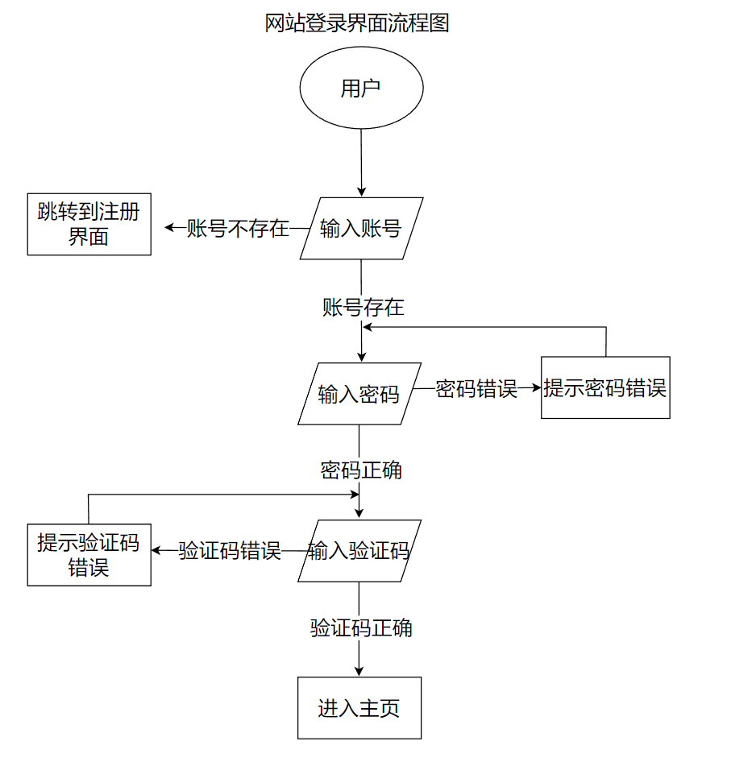

网站注册界面流程图：

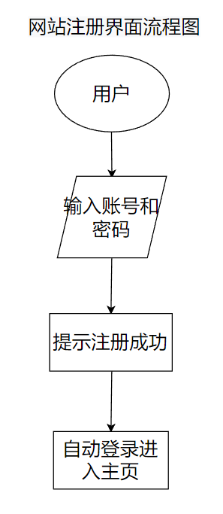

网站主页操作流程图：

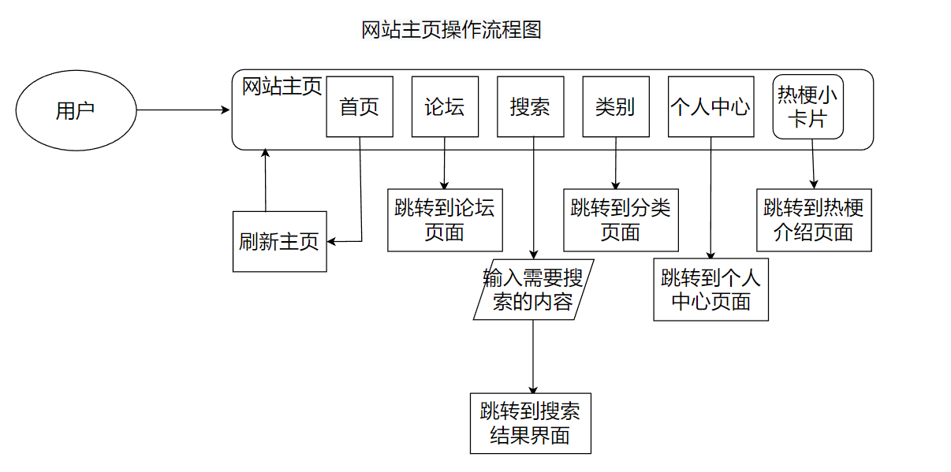

论坛页面操作流程图：

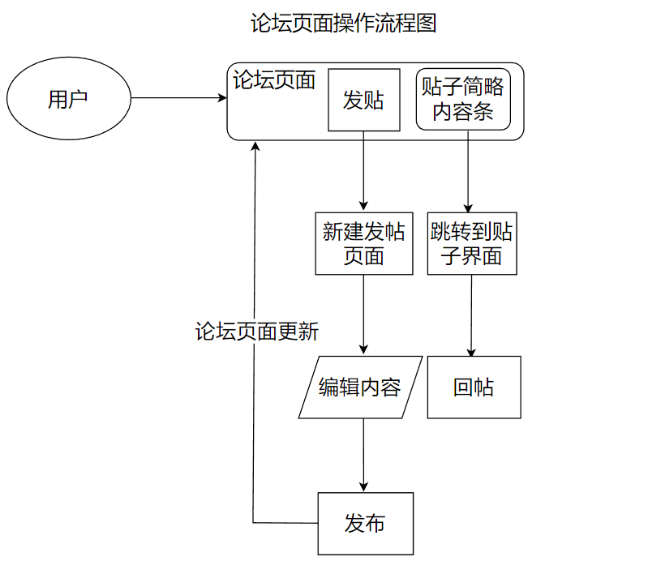

热梗介绍页面操作流程图：

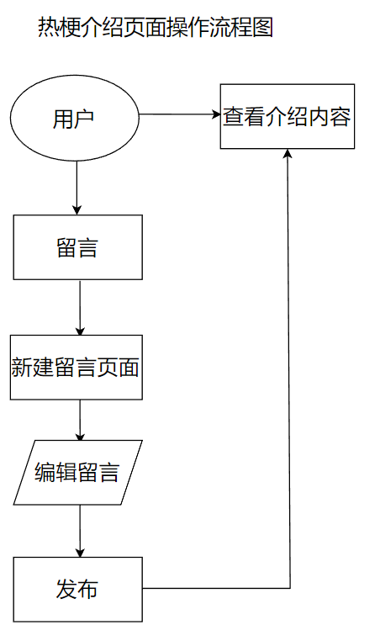

1. 系统需要分析

**4.1 功能需求**

网络热梗词典必须要具备注册登录、热梗界面查看、热梗搜索、热梗分类、热梗界面留言、网站发帖和回帖等功能。在这些功能的基础上，可以适当添加一些高级功能，例如添加设置功能使用户可以自定义网页css和js的样式，可以适当实现白天黑夜主题的转换。

**4.2 性能需求**

由于项目全程在本地上搭建、调试与运行，因此所需的性能仅与运行该项目时电脑的配置有关。如果电脑安装了类似Google chrome的浏览器或者可以运行.html文件的软件，那么该项目即可正常运行。也是由于在源目录搭建在本地，可不必考虑系统的响应时间、吞吐量和实时用户量。

**4.3 可靠性需求**

该项目初步完成后，会进行多次测试，测试变量包括不同的浏览器、不同的操作系统和不同的电脑主机。在完成这些测试后，系统已经有了一定的成熟性和容错性。

**4.4 实体联系图(ER图)**

将网页页面抽象化，可以得到网站主页的ER图：

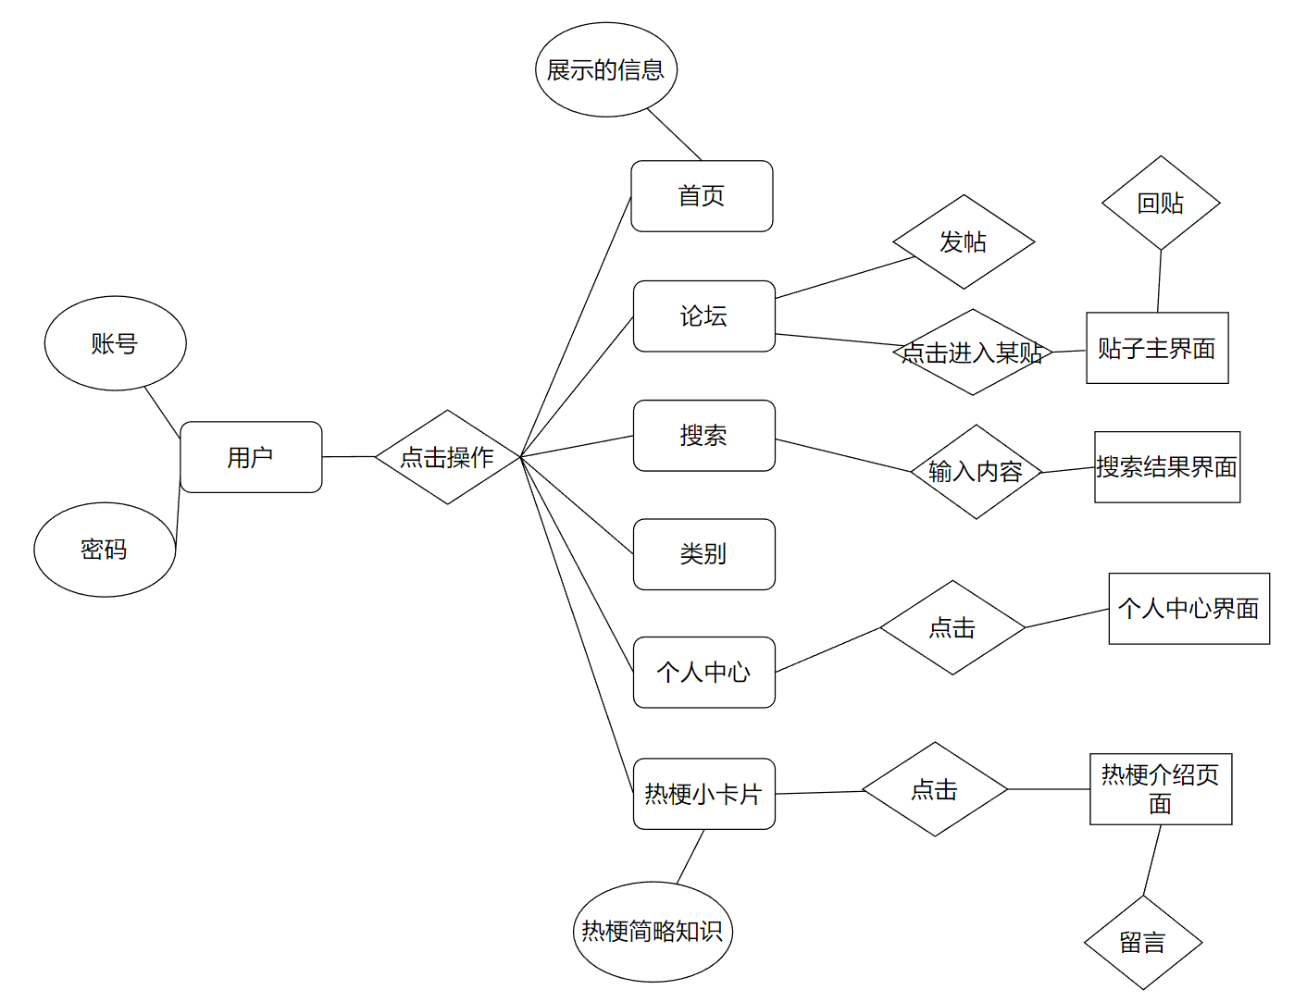

1. 拟采取的技术路线与试验方案

**5.1 技术路线和技术路线图**

本项目全程使用vscode编辑工具，使用html搭建出网站的基本框架和完成网站的部分功能。使用css和js实现网页页面样式的美化。

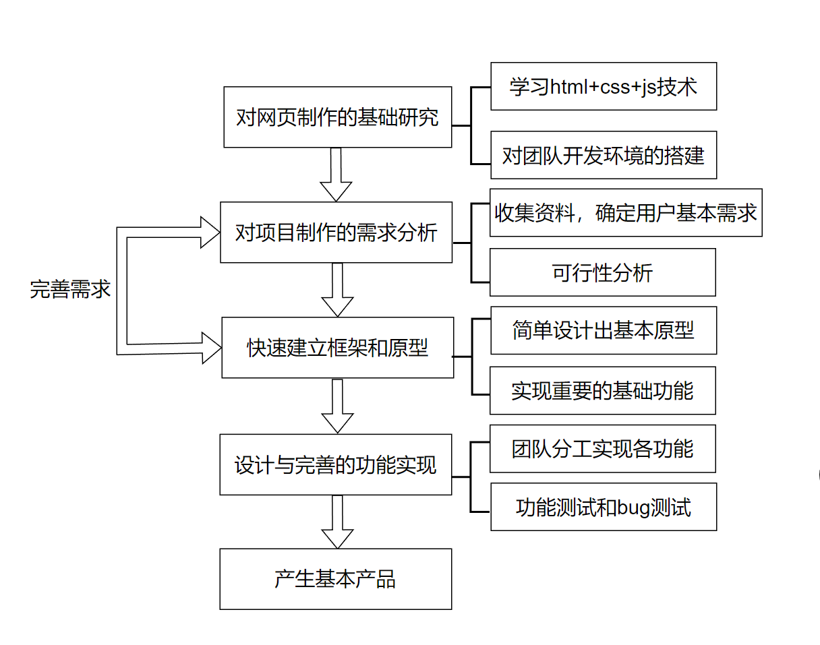

技术路线图：

**5.2 试验方案**

在12月底完成网站的建立之前，我们队计划采用以下的试验方案：

（1）学习html+css+js技术，首先快速完成对网页制作的基础性研究。

（2）收集相关资料，确定用户的基本需求和进行可行性分析。

（3）利用简单的语法制作出基本的网页框架和原型。这将有利于和极大简化了我们后续工作的展开和进行。为后续功能的完善打下了稳定的基础。

（4）通过实现小组内的分工，设计相关页面和实现高级功能。

（5）进行功能测试和bug测试。通过不断调试提高网页的成熟性和适应性。

1. 预期成果（包括预期能够完成的设计，拟提交的软件等）

**6.1 项目预期实现的功能**

网络热梗词典课程设计的完成必须要求有注册登录、热梗界面查看、热梗搜索、热梗分类、热梗界面留言、网站发帖和回帖等基础功能。在这些功能的基础上，我们队要实现的一些高级功能包括但不限于网站设置页面的设计和功能实现（用户可以根据需求调节网页的样式和背景音乐等其他方面）、网站热搜页面的设计和功能实现等等。

**6.2 预期展示的页面**

网站主页起到导航栏和展示部分热梗卡片的作用。在主页可以点击相关的按钮来进入具有不同功能的html网页，从而使用户能够准确得到自己想要的信息。

网站主页效果图

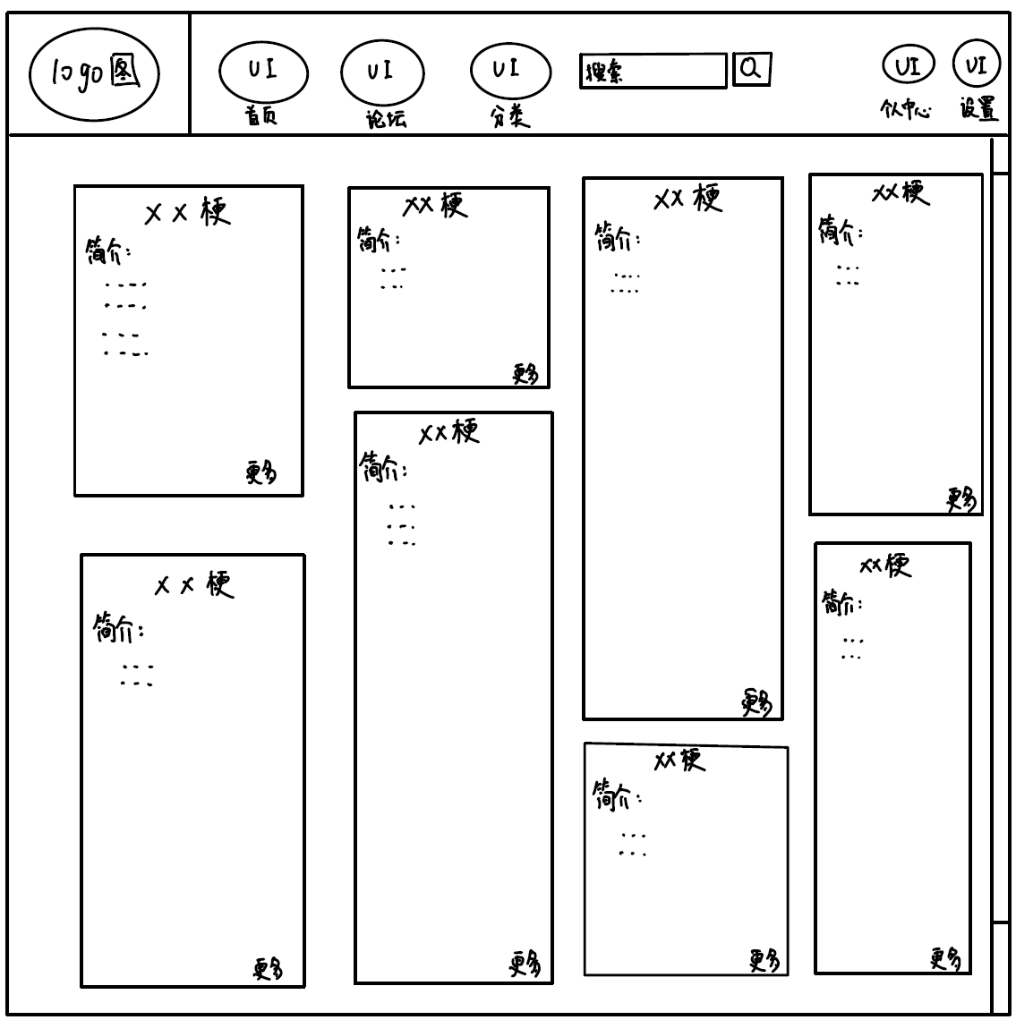

网站登录和注册界面使用户有了自己账号密码，这使我们可以更好地进行管理。

网站登录效果图

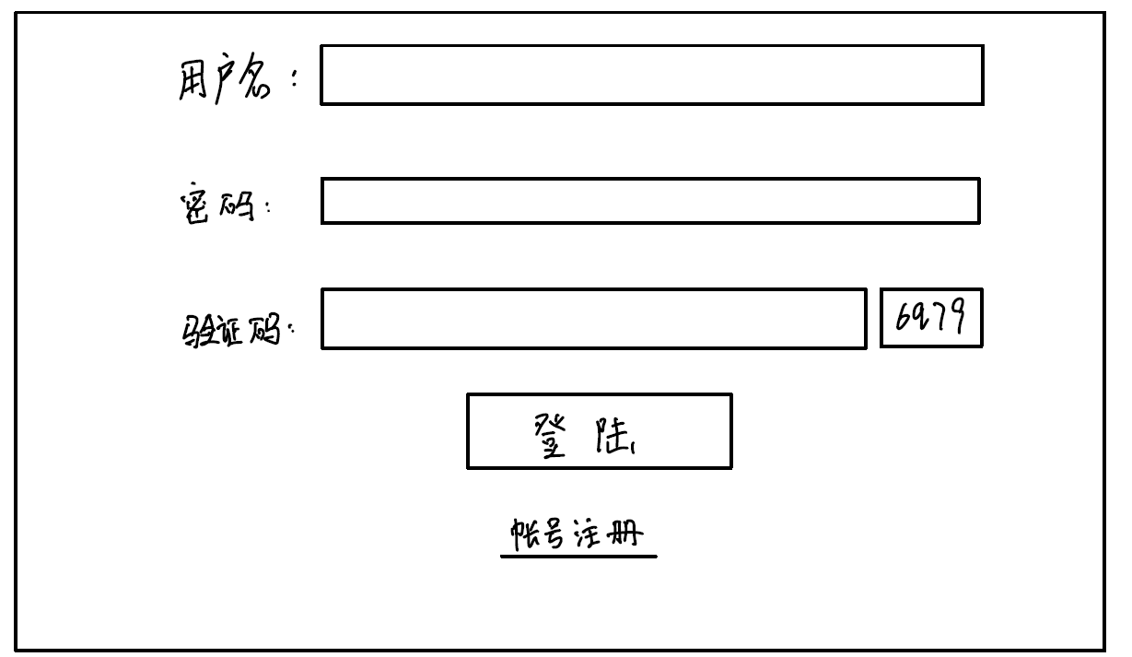

网站注册效果图

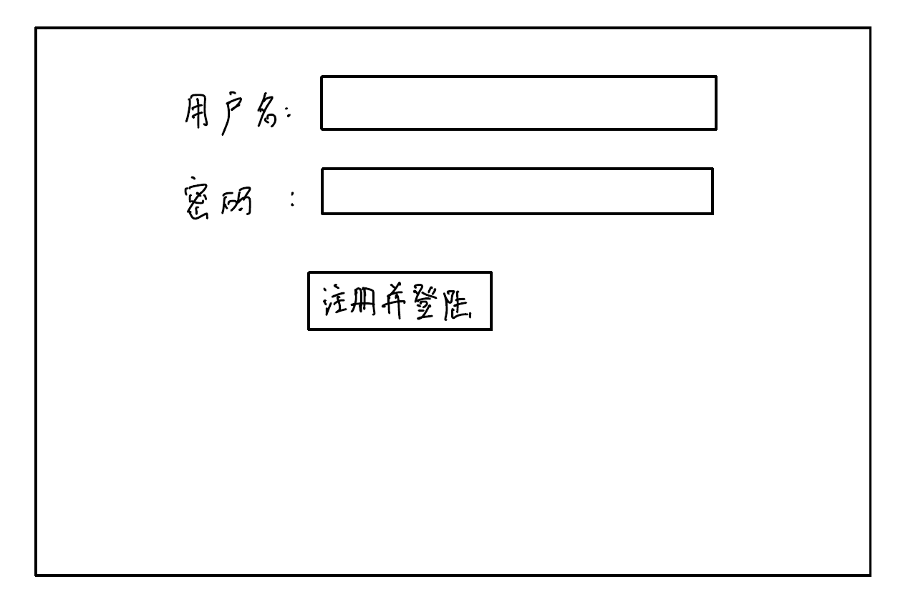

网站论坛界面为用户提供了讨论和发表个人想法的地方。

网站论坛效果图

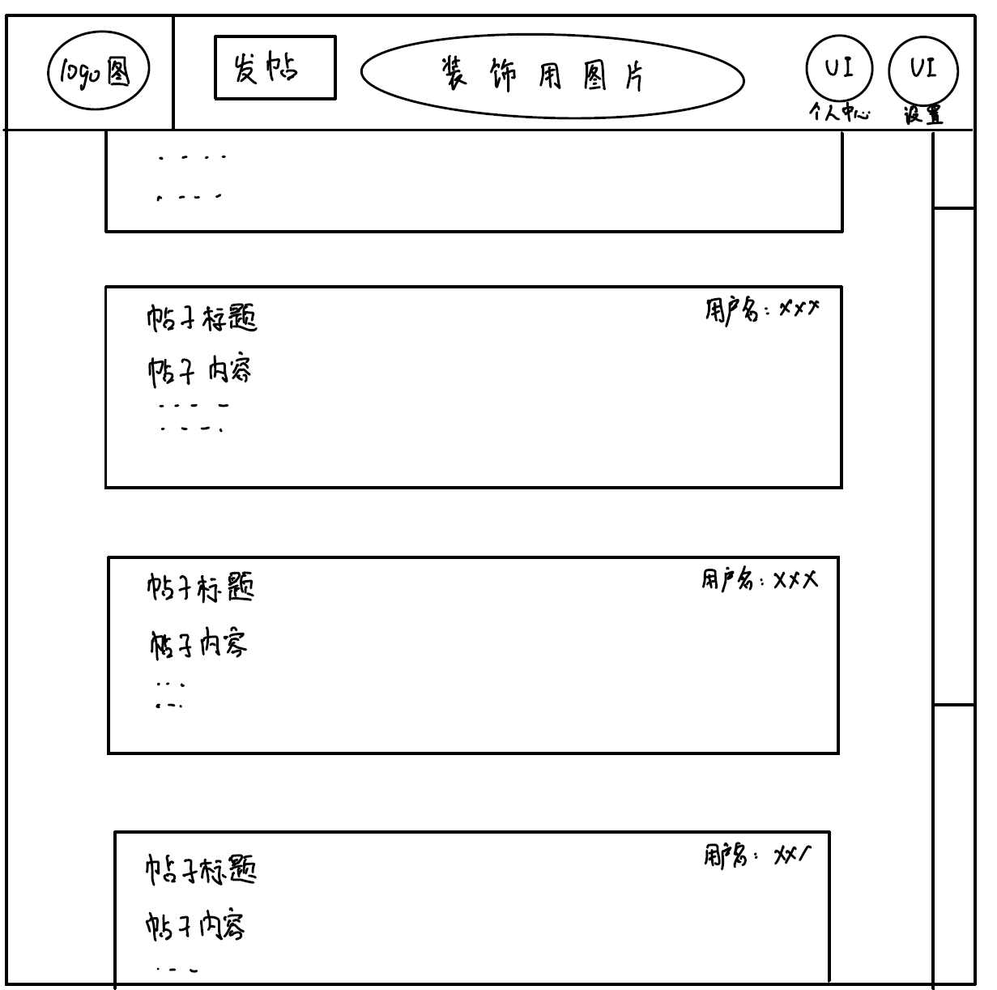

以下是其他的一些主要界面的效果图：

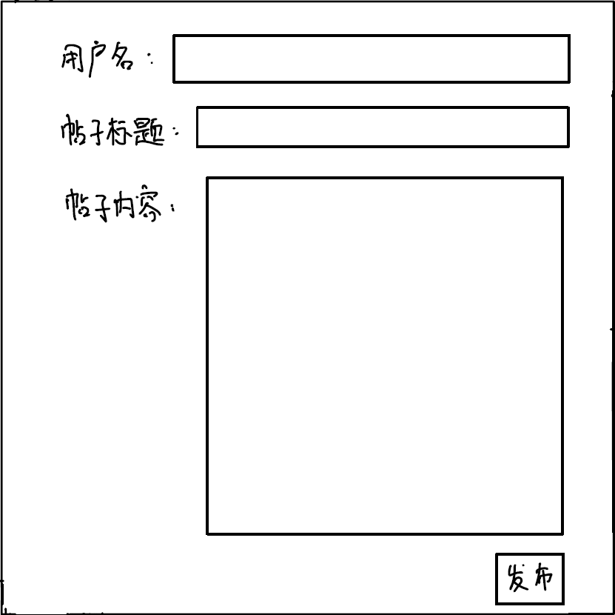

网站发帖界面效果图

网站搜索结果效果图

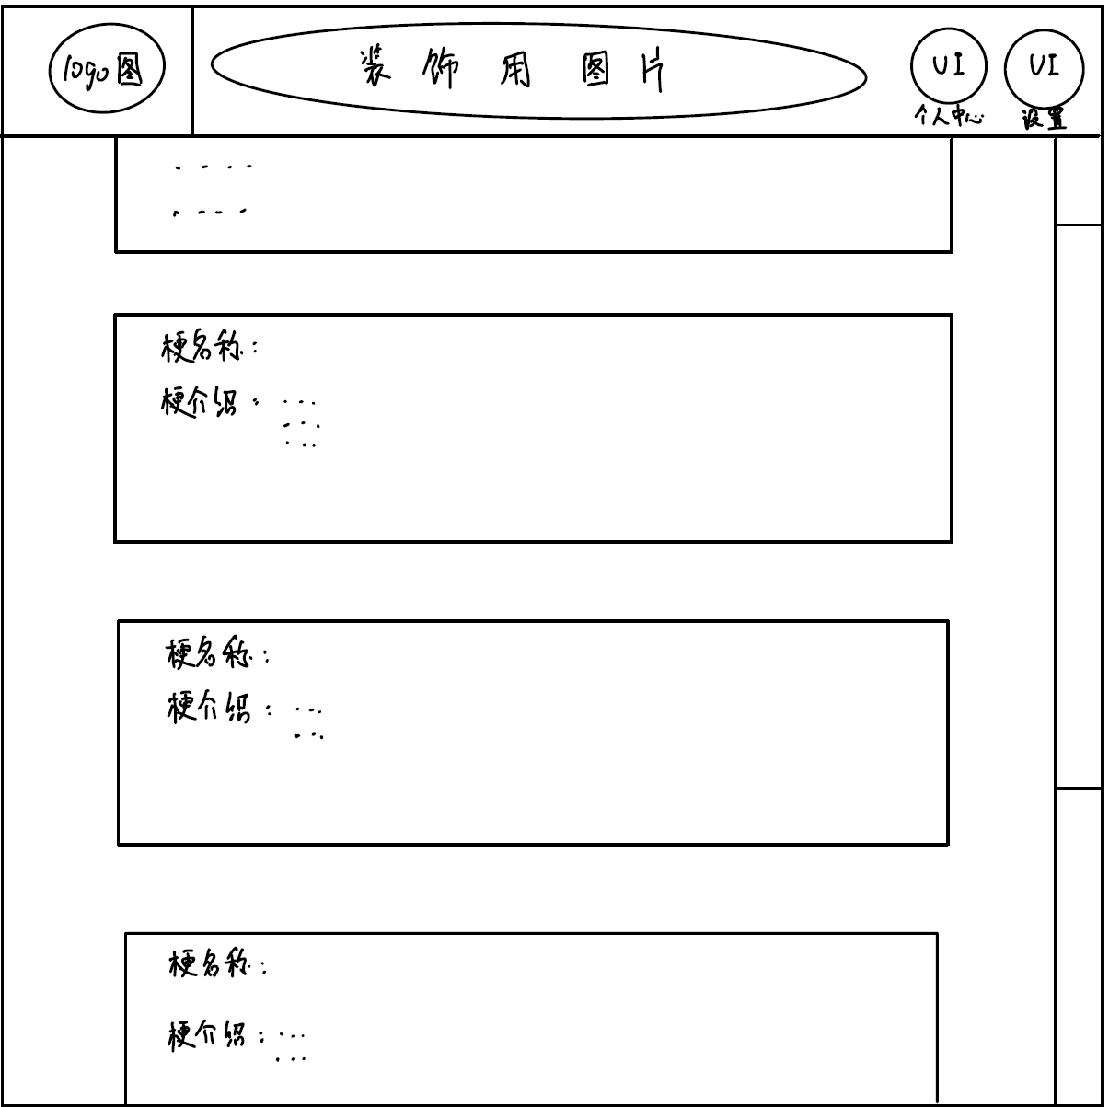

个人中心效果图

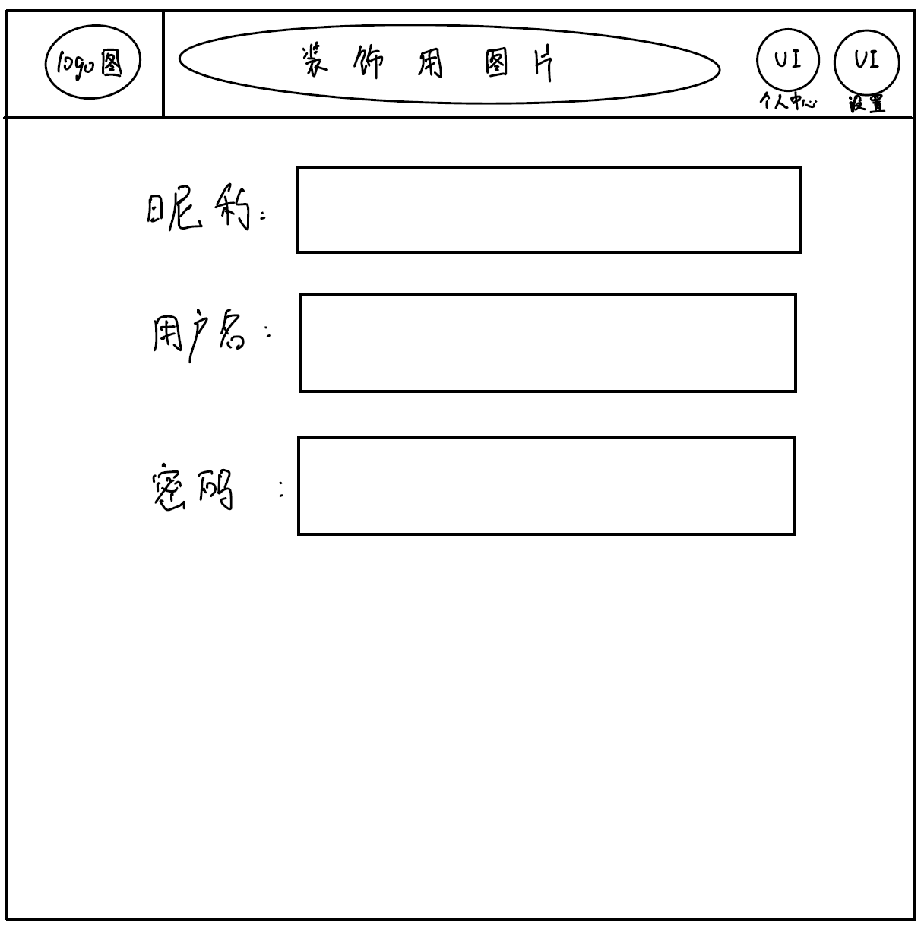

热梗介绍页面效果图

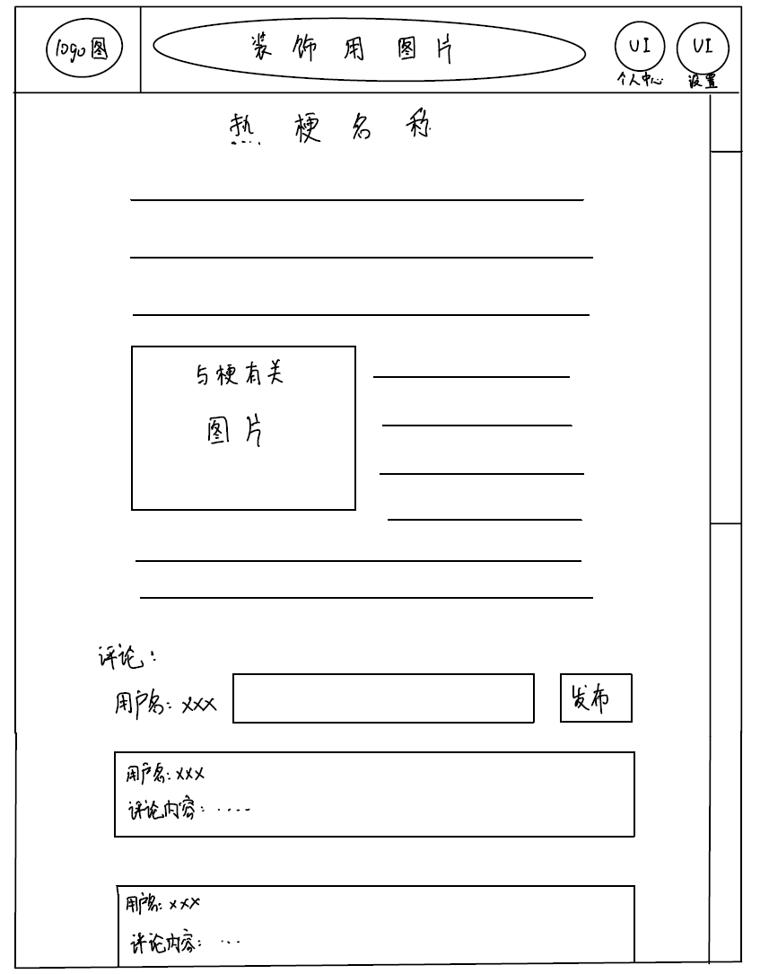

1. 设计进度安排及成员分工

7.1 进度安排

|  |  |
| --- | --- |
| 关键时间节点 | 预计完成的任务 |
| 2022.9-2022.10.10 | 完成开题报告和答辩ppt |
| 2022.10.10-2022.10.31 | 网站基本框架建立，完成中期报告 |
| 2022.11-2022.12 | 网站后续建立和样式美化 |
| 2022.11-2022.12.26 | 撰写和提交课程设计报告 |
|  |  |
|  |  |

7.2 成员分工

|  |  |
| --- | --- |
| 团队成员 | 承担的工作 |
| 卫东廷 | 报告撰写，ppt制作，页面模块化编程 |
| 史晨睿 | 网页ui设计和美化，网页样式编辑 |
| 苏诗杰 | 页面模块化编程（负责大多数部分） |
| 赵子涵 | 基本需求分析，资料的收集，页面模块化编程 |